 |  | F  TG/74/4 Corr.

INTERNATIONAL UNION FOR THE PROTECTION  OF NEW VARIETIES OF PLANTS | UNION INTERNATIONALE POUR LA PROTECTION  DES OBTENTIONS VÉGÉTALES | INTERNATIONALER VERBAND ZUM SCHUTZ VON PFLANZEN-ZÜCHTUNGEN | UNIÓN INTERNACIONAL PARA LA PROTECCIÓN  DE LAS OBTENCIONES VEGETALES

PRINCIPES DIRECTEURS

POUR LA CONDUITE DE L’EXAMEN

DE LA DISTINCTION, DE L’HOMOGÉNÉITÉ ET DE LA STABILITÉ

CÉLERI-RAVE

(Apium graveolens L. var. rapaceum (Mill.) Gaud.)

GENÈVE
2002, 2006*

* Le Comité technique, à sa session d’avril 2006, a révisé le caractère 6 du chapitre VII des principes directeurs d’examen pour le céleri-rave. La version TG/74/4 Corr. remplace le document TG/74/4.

Des exemplaires de ce document peuvent être obtenus sur demande au prix de 10 francs suisses l’exemplaire, y compris les frais de port par voie de surface, en s’adressant au Bureau de l’UPOV, 34, chemin des Colombettes, boîte postale 18, 1211 Genève 20, Suisse.

Ce document peut être reproduit, traduit et publié, en tout ou en partie, sans qu’il soit nécessaire d’obtenir l’autorisation expresse de l’UPOV pour autant que la source soit mentionnée.

* * * * * * *

F
TG/74/4 Corr.
ORIGINAL : anglais
DATE : 2002-04-17 + 2006-04-05*

INTERNATIONAL UNION FOR THE PROTECTION  OF NEW VARIETIES OF PLANTS | UNION INTERNATIONALE POUR LA PROTECTION  DES OBTENTIONS VÉGÉTALES | INTERNATIONALER VERBAND ZUM SCHUTZ VON PFLANZEN-ZÜCHTUNGEN | UNIÓN INTERNACIONAL PARA LA PROTECCIÓN  DE LAS OBTENCIONES VEGETALES

PRINCIPES DIRECTEURS

POUR LA CONDUITE DE L’EXAMEN

DE LA DISTINCTION, DE L’HOMOGÉNÉITÉ ET DE LA STABILITÉ

CÉLERI-RAVE

(Apium graveolens L. var. rapaceum (Mill.) Gaud.)

Ces principes directeurs doivent être interprétés en relation avec le document TG/1/2, qui contient des explications sur les principes généraux qui sont à la base de leur rédaction.

* Le Comité technique, à sa session d’avril 2006, a révisé le caractère 6 du chapitre VII des principes directeurs d’examen pour le céleri-rave. La version TG/74/4 Corr. remplace le document TG/74/4.

SOMMAIRE PAGE

I. Objet de ces principes directeurs 3

II. Matériel requis 3

III. Conduite de l’examen 3

IV. Méthodes et observations 4

V. Groupement des variétés 4

VI. Caractères et symboles 4

VII. Tableau des caractères 5

VIII. Explications du tableau des caractères 12

IX. Littérature 17

X. Questionnaire technique 18

I. Objet de ces principes directeurs

Ces principes directeurs s’appliquent à toutes les variétés de Apium graveolens L. var. rapaceum (Mill.) Gaud.

II. Matériel requis

1. Les autorités compétentes décident de la quantité et de la qualité des semences à fournir pour l’examen de la variété, ainsi que des dates et des lieux d’envoi. Il appartient au demandeur qui soumet du matériel provenant d’un pays autre que celui où l’examen doit avoir lieu de s’assurer que toutes les formalités douanières ont été dûment accomplies. La quantité minimale de semences que le demandeur doit fournir pour chaque année d’essai est de :

4 grammes.

Les semences doivent satisfaire aux conditions minimales exigées pour la faculté germinative, la pureté de l’espèce et la pureté spécifique, l’état sanitaire et la teneur en eau, indiquées par l’autorité compétente. Dans le cas où les semences doivent être maintenues en collection, la faculté germinative doit être aussi élevée que possible et indiquée par le demandeur.

2. Le matériel végétal ne doit pas avoir subi de traitement sauf autorisation ou demande expresse des autorités compétentes. S’il a été traité, le traitement appliqué doit être indiqué en détail.

III. Conduite de l’examen

1. En règle générale, la durée minimale des essais est de deux cycles de végétation indépendants.

2. En règle générale, les essais doivent être conduits en un seul lieu. Si ce lieu ne permet pas de faire apparaître certains caractères importants de la variété, celle-ci peut aussi être étudiée dans un autre lieu.

3. Les essais doivent être conduits dans des conditions de culture satisfaisantes pour permettre un déroulement correct de l’examen et une bonne expression des caractères pertinents de la variété. La taille des parcelles doit être telle que l’on puisse prélever des plantes ou des parties de plantes pour effectuer des mesures ou des dénombrements sans nuire aux observations ultérieures qui doivent se poursuivre jusqu’à la fin de la période de végétation. Chaque essai doit être conçu de manière à porter au total sur 60 plantes au moins, qui doivent être réparties en deux ou plusieurs répétitions. Des parcelles séparées, destinées l’une aux observations et l’autre aux mesures, ne devraient être utilisées que si elles sont soumises à des conditions de milieu similaires.

4. Des essais additionnels peuvent être établis pour certaines déterminations.

IV. Méthodes et observations

- Sauf indication contraire, toutes les observations comportant des mensurations, des pesages ou des dénombrements doivent porter sur 40 plantes ou parties de 40 plantes.

2. L’homogénéité des variétés allogames doit être déterminée conformément aux recommandations figurant dans l’introduction générale. L’homogénéité des variétés hybrides doit être déterminée en fonction de la catégorie d’hybride et conformément aux recommandations figurant dans l’introduction générale.

- Toutes les observations sur la plante et la feuille doivent être faites sur des plantes entièrement développées, avant la maturité de récolte. Toutes les observations de la feuille doivent être faites sur des feuilles situées au milieu de la rosette.

- Toutes les observations sur le tubercule doivent être effectuées à la maturité de récolte.

V. Groupement des variétés

1. La collection des variétés à cultiver doit être divisée en groupes pour faciliter la détermination de la distinction. Les caractères à utiliser pour définir les groupes sont ceux dont on sait par expérience qu’ils ne varient pas, ou qu’ils varient peu, à l’intérieur d’une variété. Les différents niveaux d’expression doivent être assez uniformément répartis dans la collection.

2. Il est recommandé aux autorités compétentes d’utiliser le caractère suivant pour le groupement des variétés :

  - pétiole : pigmentation anthocyanique (caractère 12)

VI. Caractères et symboles

1. Pour évaluer la distinction, l’homogénéité et la stabilité, on doit utiliser les caractères indiqués dans le tableau des caractères avec leurs différents niveaux d’expression.

2. En regard des différents niveaux d’expression des caractères sont indiquées des notes (chiffres) destinées au traitement électronique des données.

3. Légende :

(*) Caractères qui doivent être utilisés pour toutes les variétés, à chaque cycle de végétation au cours duquel les essais sont réalisés, et qui doivent toujours figurer dans la description de la variété, sauf si le niveau d’expression d’un caractère précédent ou les conditions de milieu régionales le rendent impossible.

(+) Voir l’explication du tableau des caractères au chapitre VIII.

VII. Table of Characteristics/Tableau des Caractères/Merkmalstabelle/Tabla de Caracteres

 | English | français | deutsch | español | Example Varieties  Exemples  Beispielssorten  Variedades ejemplo | Note/  Nota
1.  (*) | Plant: height | Plante: hauteur | Pflanze: Höhe | Planta: altura
 | short | basse | niedrig | baja | Ofir | 3
 | medium | moyenne | mittel | media | Ibis, Monarch | 5
 | tall | haute | hoch | alta | Bergers weisse Kugel, Boule de Marbre, Mars | 7
2.  (*)  (+) | Foliage: attitude | Feuillage: port | Laub: Haltung | Follaje: porte
 | erect | dressé | aufrecht | erecto | Mars | 1
 | erect to semi-erect | dressé à demi-dressé | aufrecht bis halbaufrecht | erecto a semierecto | Bergers weisse Kugel, Monarch | 2
 | semi-erect | demi-dressé | halbaufrecht | semierecto | Anita, Ibis | 3
 | semi-erect to horizontal | demi-dressé à horizontal | halbaufrecht bis waagerecht | semierecto a  horizontal | Ofir | 4
 | horizontal | horizontal | waagerecht | horizontal | Ilona | 5
3. | Foliage: number of leaves | Feuillage: nombre de feuilles | Laub: Anzahl Blätter | Follaje: número de hojas
 | few | petit | gering | bajo |  | 3
 | medium | moyen | mittel | medio | Ibis, Prinz | 5
 | many | grand | groß | alto | Mars | 7
4.  (+) | Foliage: diameter of petiole insertion on tuber | Feuillage: diamètre de l’insertion du pétiole sur le tubercule | Laub: Durchmesser des Blattstiel-ansatzes an der Knolle | Follaje: diámetro de la inserción del pecíolo en el tubérculo
 | small | petit | klein | pequeño |  | 3
 | medium | moyen | mittel | medio |  | 5
 | large | grand | groß | grande |  | 7
5. | Foliage: green coloration of inner leaves | Feuillage: couleur verte des feuilles internes | Laub: Grünfärbung der inneren Blätter | Follaje: color verde de las hojas interiores
 | light | claire | hell | claro | Ortho | 3
 | medium | moyenne | mittel | medio | Bergers weisse Kugel, Cesar, Prinz | 5
 | dark | foncée | dunkel | oscuro | President | 7
6. | Foliage: green coloration of fully developed leaves | Feuillage: couleur verte des feuilles pleinement développées | Laub: Grünfärbung der ausgewachsenen Blätter | Follaje: color verde de las hojas completamente desarrolladas
 | light | claire | hell | claro | Ibis | 3
 | medium | moyenne | mittel | medio |  | 5
 | dark | foncée | dunkel | oscuro | Bergers weisse Kugel, Mars, Monarch, Prinz | 7
7.  (*) | Leaf: length (including petiole) | Feuille: longueur (pétiole compris) | Blatt: Länge  (einschließlich Blattstiel) | Hoja: longitud (incluido el pecíolo)
 | short | courte | kurz | corta | Ofir, Ortho | 3
 | medium | moyenne | mittel | media | Anita | 5
 | long | longue | lang | larga | Bergers weisse Kugel | 7
8.  (+) | Leaf blade: length | Limbe: longueur | Blattspreite: Länge | Limbo: longitud
 | short | court | kurz | corto | Ortho | 3
 | medium | moyen | mittel | medio | Anita, Cesar, President | 5
 | long | long | lang | largo | Bergers weisse Kugel | 7
9.  (+) | Leaf blade: distance between 1st and 2nd leaflet pairs | Limbe: distance entre la 1ère et la 2e paire de folioles | Blattspreite: Abstand zwischen 1. und 2. Blattfiederpaar | Limbo: distancia entre el 1er y el 2º par de folíolos
 | short | courte | kurz | corta |  | 3
 | medium | moyenne | mittel | media | Monarch, President, Prinz | 5
 | long | longue | lang | larga | Bergers weisse Kugel | 7
10.  (+) | Petiole: length | Pétiole: longueur | Blattstiel: Länge | Pecíolo: longitud
 | short | court | kurz | corto | Prinz | 3
 | medium | moyen | mittel | medio | Cesar, Diamant | 5
 | long | long | lang | largo | Bergers weisse Kugel, Hochdahler Markt | 7
11.  (+) | Petiole: width | Pétiole: largeur | Blattstiel: Breite | Pecíolo: anchura
 | narrow | étroit | schmal | estrecho |  | 3
 | medium | moyen | mittel | medio | Cesar, Prinz | 5
 | broad | large | breit | ancho | Bergers weisse Kugel | 7
12.  (*) | Petiole: anthocyanin coloration | Pétiole: pigmentation anthocyanique | Blattstiel: Anthocyanfärbung | Pecíolo: pigmentación antociánica
 | absent | absente | fehlend | ausente | Mars, Neve | 1
 | present | présente | vorhanden | presente | Bergers weisse Kugel, Geant Danois, Hochdahler Markt | 9
13.  (*)  (+) | Leaf blade: size of terminal leaflet | Limbe: taille de la foliole terminale | Blattspreite: Größe der Endfieder | Limbo: tamaño del folíolo superior
 | small | petite | klein | pequeño | Ortho | 3
 | medium | moyenne | mittel | medio | Ibis, Kojak | 5
 | large | grande | groß | grande |  | 7
14.  (+) | Leaflet: shape of tips of margin | Foliole: forme des pointes du bord | Blattfieder: Form der Spitzen des Randes | Folíolo: forma de las puntas del borde
 | pointed | pointues | zugespitzt | puntiaguda | Dolvi, Ibis | 1
 | intermediate | intermédiaires | intermediär | intermedia | Monarch, President, Prinz | 2
 | rounded | arrondies | abgerundet | redondeada | Radiant | 3
15.  (+) | Leaflet: density of margin incisions | Foliole: densité des incisions du bord | Blattfieder: Dichte der Randeinschnitte | Folíolo: densidad de las incisiones del borde
 | sparse | lâche | locker | laxa | Cesar, Hans, Rex | 3
 | medium | moyenne | mittel | media | Ibis, Prinz | 5
 | dense | dense | dicht | densa | Diamant, Kojak | 7
16.  (*)  (+) | Leaflet: spacing of lobes | Foliole: espacement entre les lobes | Blattfieder: Abstand zwischen den Lappen | Folíolo: espaciado entre los lóbulos
 | not touching | ne se touchent pas | sich nicht berührend | sin tocarse | Cascade | 1
 | touching | se touchent | sich berührend | tocándose | Monarch | 2
 | overlapping | se chevauchent | überlappend | solapados | Kojak | 3
17.  (*) | Tuber: size | Tubercule: taille | Knolle: Größe | Tubérculo: tamaño
 | small | petit | klein | pequeño | Ofir | 3
 | medium | moyen | mittel | medio | Anita, Bergers weisse Kugel, Des Maraichers | 5
 | large | grand | groß | grande | Ibis, Neve | 7
18.  (+) | Tuber: protrusion | Tubercule: protubérance | Knolle: Wulstbildung | Tubérculo: protuberancia
 | absent or very weak | nulle ou très faible | fehlend oder sehr gering | ausente o muy débil |  | 1
 | weak | faible | gering | débil | Ortho | 3
 | medium | moyenne | mittel | media | Bergers weisse Kugel, Monarch, President | 5
 | strong | forte | stark | fuerte | Anita, Boule de Marbre, Dolvi | 7
 | very strong | très forte | sehr stark | muy fuerte |  | 9
19.  (*) | Tuber: main color of skin | Tubercule: couleur principale de l’épiderme | Knolle: Hauptfarbe der Haut | Tubérculo: color principal de la epidermis
 | whitish | blanchâtre | weißlich | blanquecino | Mars, Monarch, Neve | 1
 | brown | brune | braun | marrón | Anita, Bergers weisse Kugel, Des Maraichers | 2
20. | Varieties with tubers with brown main color only: Tuber: intensity of main color of skin | Seulement les variétés dont la couleur principale du tubercule est brune: Tubercule: intensité de la couleur principale de l’épiderme | Nur Sorten mit brauner Hauptfarbe der Knolle: Knolle: Intensität der Hauptfarbe der Haut | Sólo para variedades con tubérculos de color principal marrón: Tubérculo: intensidad del color principal de la epidermis
 | light | claire | hell | claro | Anita | 3
 | medium | moyenne | mittel | medio | Ortho | 5
 | dark | foncée | dunkel | oscuro | Balder | 7
21.  (*) (+) | Tuber: insertion of roots | Tubercule: insertion des racines | Knolle: Wurzelansatz | Tubérculo: inserción de raíces
 | low | basse | tief | baja | Cesar, Ortho | 3
 | medium | moyenne | mittel | media | Hochdahler Markt, Monarch | 5
 | high | haute | hoch | alta |  | 7
22. | Tuber: number of roots | Tubercule: quantité de racines | Knolle: Anzahl Wurzeln | Tubérculo: cantidad de raíces
 | few | petite | gering | pequeña | Cesar, Ortho | 3
 | medium | moyenne | mittel | media | Bergers weisse Kugel, Brilliant, Monarch | 5
 | many | grande | groß | grande |  | 7
23. | Tuber: thickness of roots | Tubercule: épaisseur des racines | Knolle: Wurzeldicke | Tubérculo: grosor de las raíces
 | thin | minces | dünn | delgadas | Cesar, Ortho | 3
 | medium | moyennes | mittel | medias | Bergers weisse Kugel, Diamant, Monarch | 5
 | thick | épaisses | dick | gruesas | Hochdahler Markt | 7
24  (*)  (+) | Tuber: shape in longitudinal section | Tubercule: forme en coupe longitudinale | Knolle: Form im Längsschnitt | Tubérculo: forma en sección longitudinal
 | broad elliptic | elliptique large | breit elliptisch | elíptico ancho | Kojak | 1
 | round | rond | rund | redondo | Monarch | 2
 | transverse broad elliptic | elliptique transversal large | quer breit elliptisch | elíptico transversal ancho | Anita, Bergers weisse Kugel | 3
 | truncate conical | conique tronqué | stumpf kegelförmig | de cono truncado | Dolvi | 4
 | flattened truncated conical | conique tronqué aplati | flach stumpf kegelförmig | de cono truncado aplanado | Alabaster 3 | 5
25.  (*) | Tuber: color of flesh | Tubercule: couleur de la chair | Knolle: Fleischfarbe | Tubérculo: color de la pulpa
 | white | blanche | weiß | blanco | Diamant, Monarch | 1
 | ivory | ivoire | elfenbein | marfil | Hochdahler Markt, Ofir | 2
26. | Tuber: inner cavity | Tubercule: cavité intérieure | Knolle: Innerer Hohlraum | Tubérculo: cavidad interior
 | small | petite | klein | pequeña |  | 3
 | medium | moyenne | mittel | media | Mars | 5
 | large | grande | groß | grande | Ortho | 7
27. | Tuber: sponginess | Tubercule: spongiosité | Knolle: Schwammigkeit | Tubérculo: esponjosidad
 | weak | faible | gering | débil | Monarch, Prinz | 3
 | medium | moyenne | mittel | media | Bergers weisse Kugel, Cesar | 5
 | strong | forte | stark | fuerte | Ortho | 7
28.  (+) | Tuber: internal rust spot of flesh | Tubercule: présence de taches brunes dans la chair | Knolle: Eisenfleckigkeit des Fleisches | Tubérculo: presencia de manchas marrones en la pulpa
 | weak | faible | gering | débil | Brilliant, Monarch | 3
 | medium | moyenne | mittel | media | Bergers weisse Kugel, Mars | 5
 | strong | forte | stark | fuerte | Ortho | 7

VIII. Explications du tableau des caractères

Add. 2 : Feuillage : port
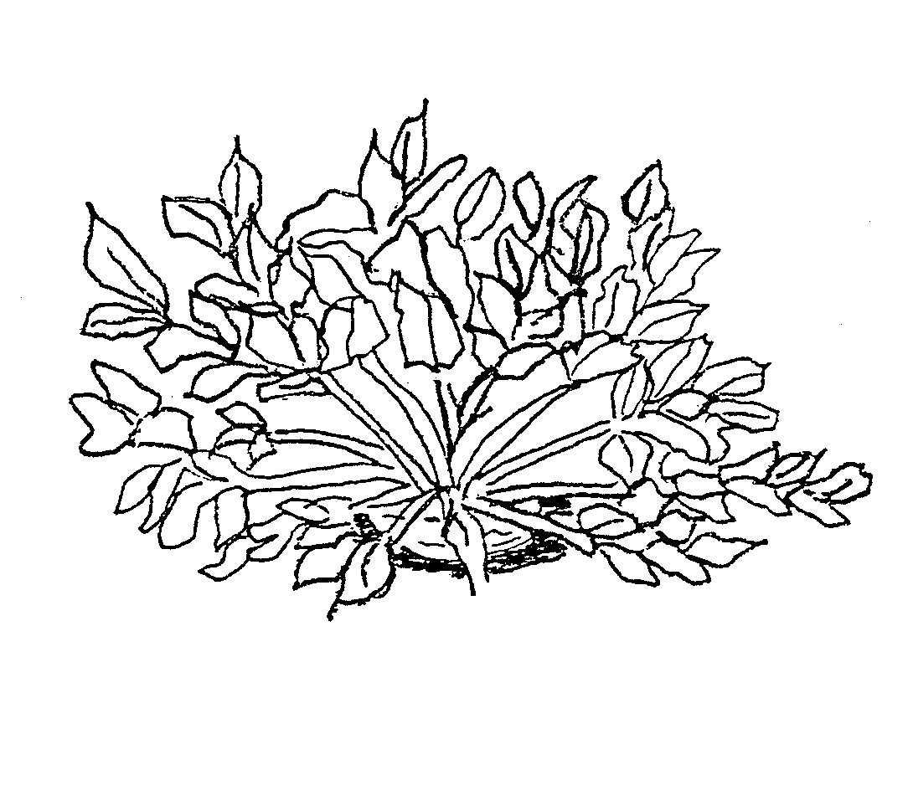
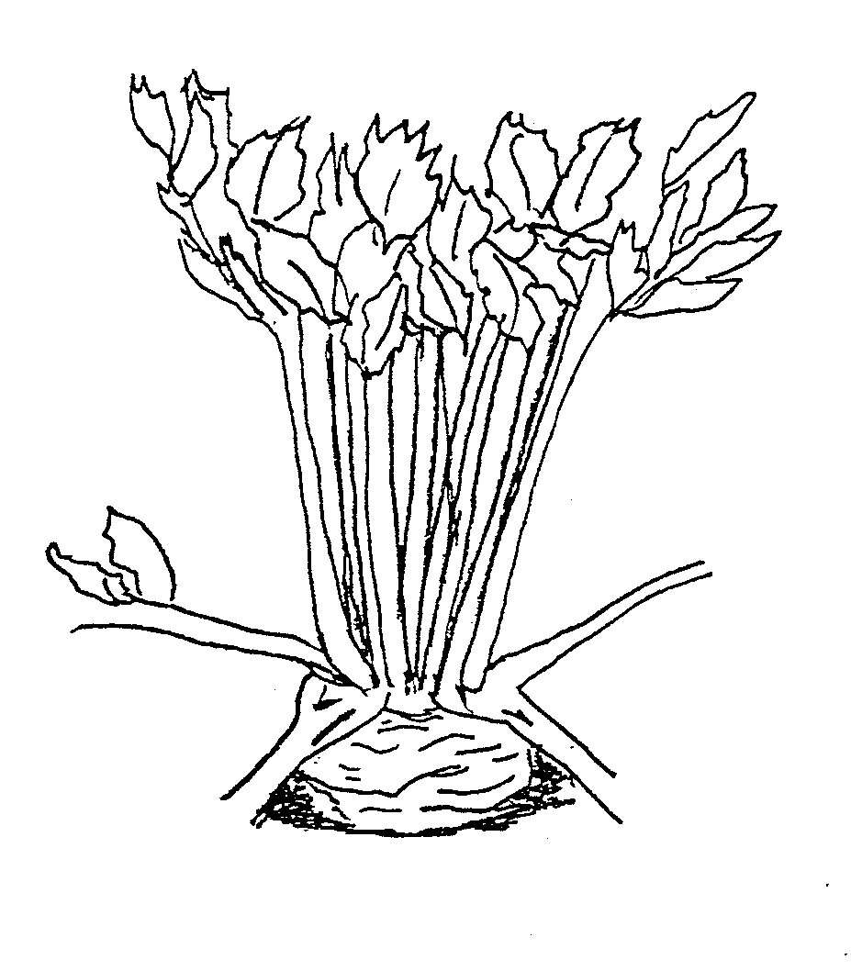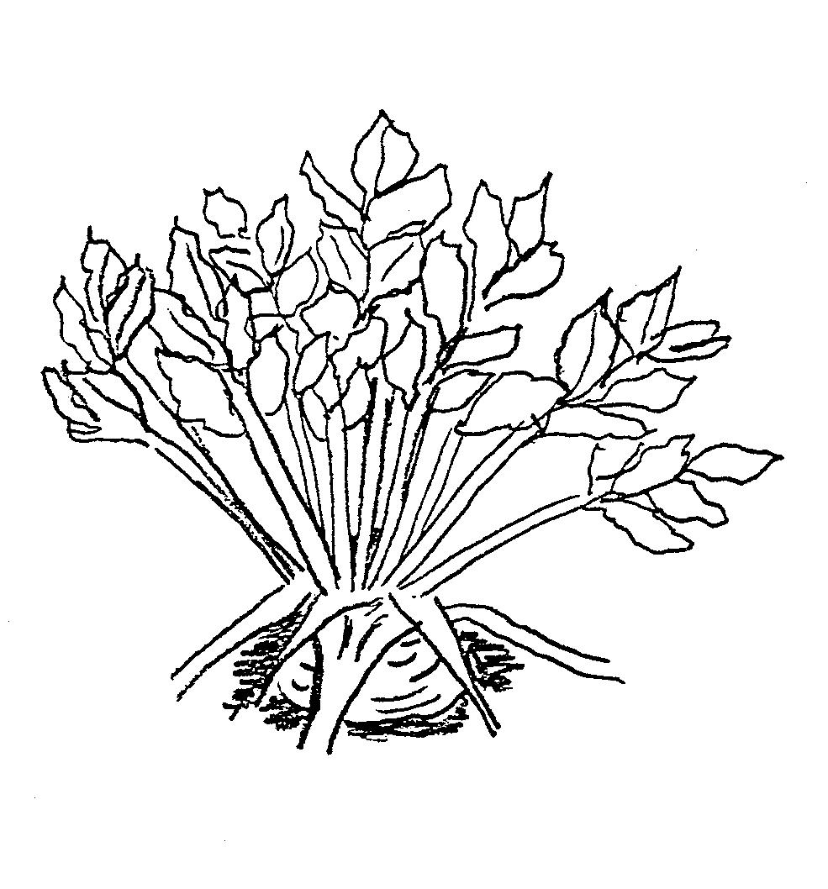

1 | 3 | 5
dressé | demi-dressé | horizontal

Add. 4 : Feuillage : diamètre de l’insertion du pétiole sur le tubercule

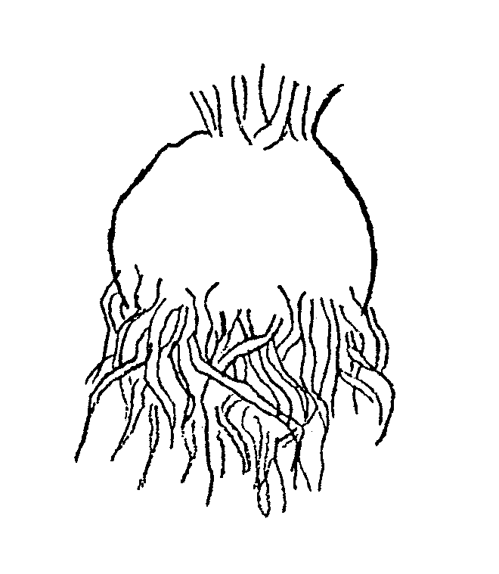

Add. 8, 9, 10, 11, 13

Limbe: longueur (8)  13 | 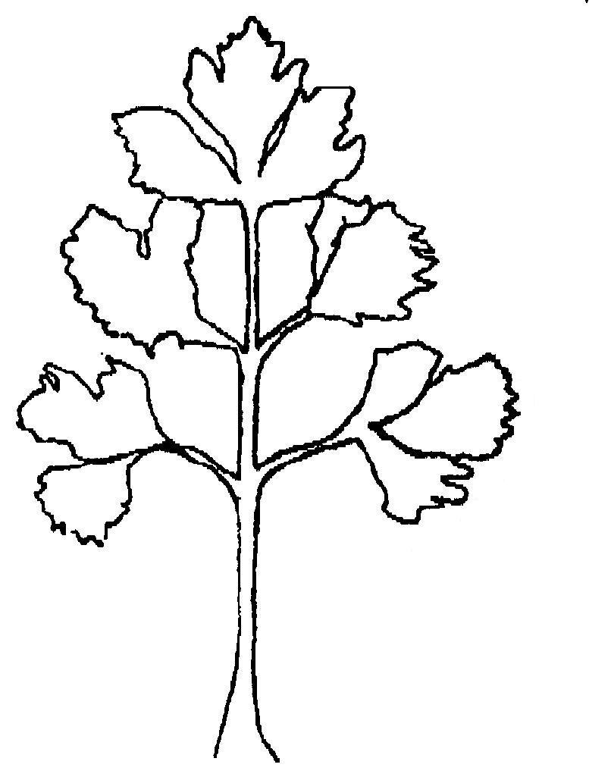
8
Limbe: distance entre la
1ere et la 2e paire de folioles (9)

11
9
Pétiole: longueur (10)
largeur (11)

10
Limbe: taille de la foliole terminale (13)

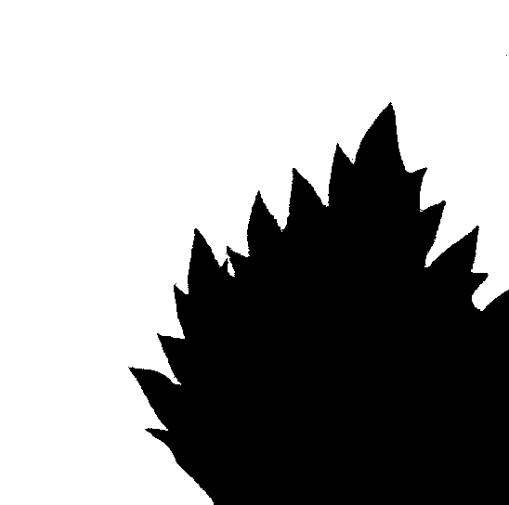


Add. 14 : Foliole : forme des pointes du bord

1 | 2 | 3
pointues | intermédiaires | arrondies

Add. 15 : Foliole : densité des incisions du bord



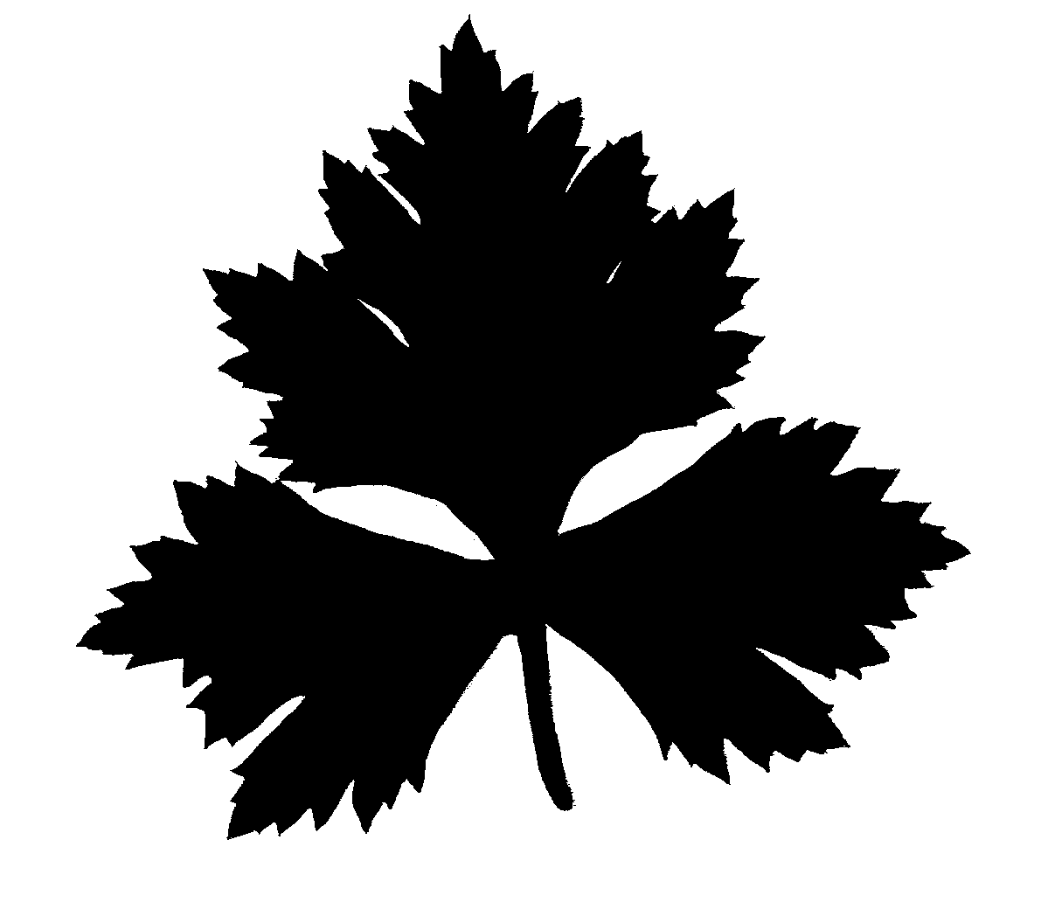
3 | 5 | 7
lâche | moyenne | dense

Add. 16 : Foliole : espacement entre les lobes




1 | 2 | 3
ne se touchent pas | se touchent | se chevauchent

Add. 18 : Tubercule : protubérance

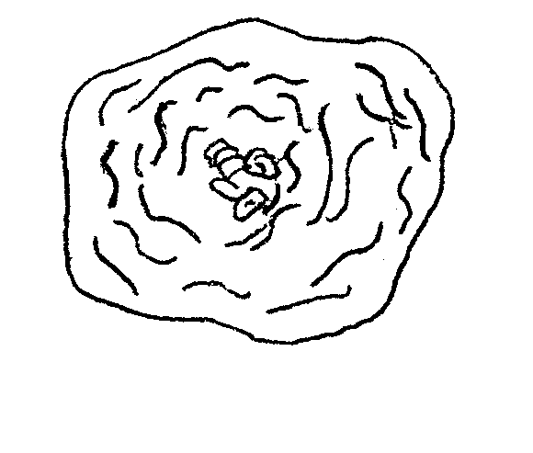
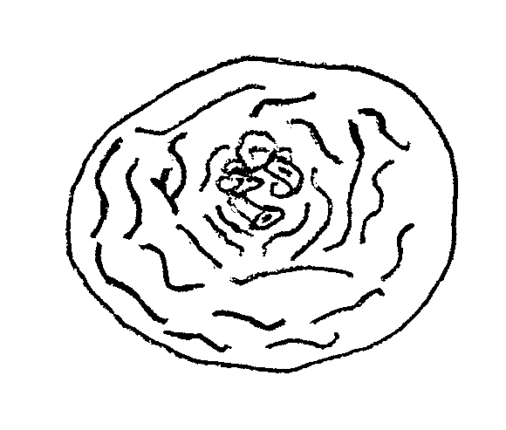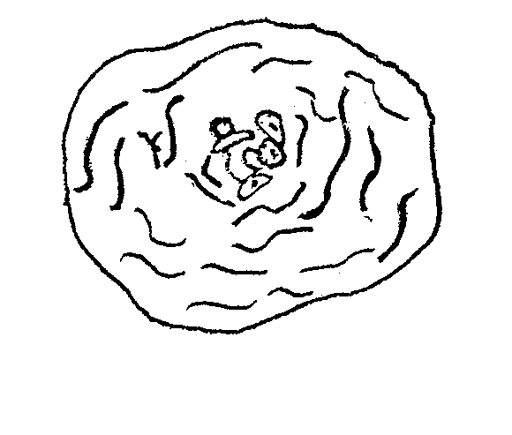

3 | 5 | 7
faible | moyenne | forte

On entend par protubérances les points surélevés d’insertion des racines principales qui donnent un aspect de plus en plus irrégulier, vu de haut, à mesure que l’intensité augmente.

Add. 21 : Tubercule : insertion des racines

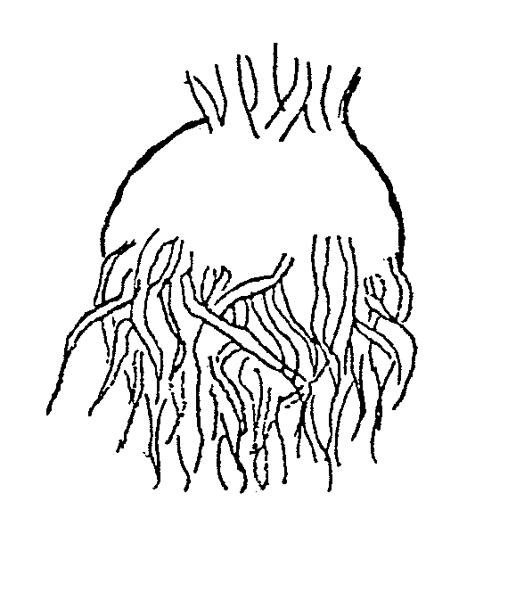
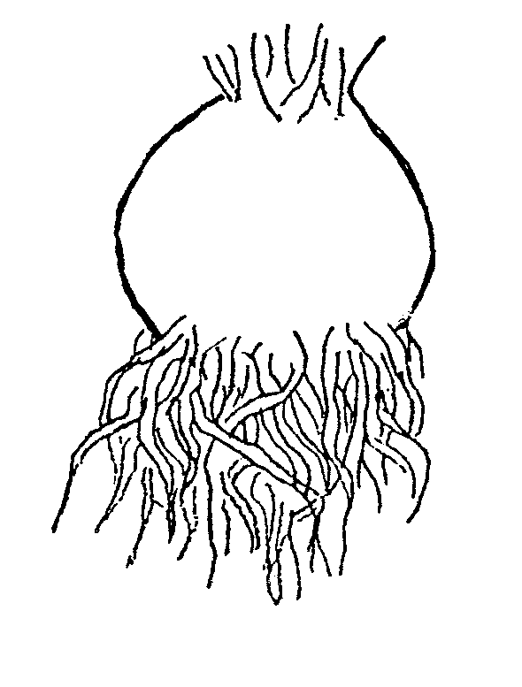

3 | 5 | 7
basse | moyenne | haute

Add. 24 : Tubercule : forme en coupe longitudinale
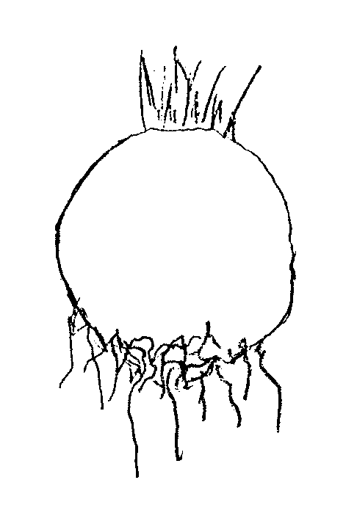
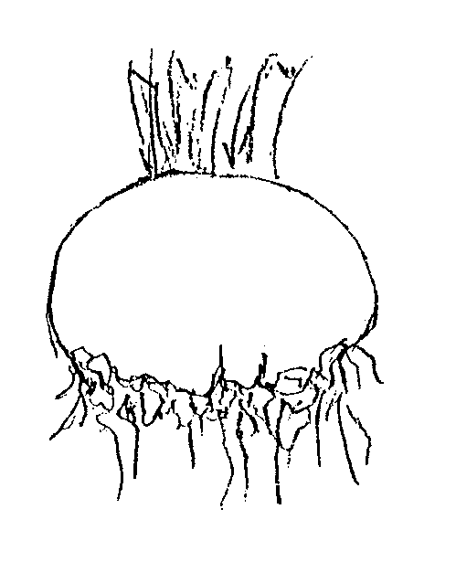
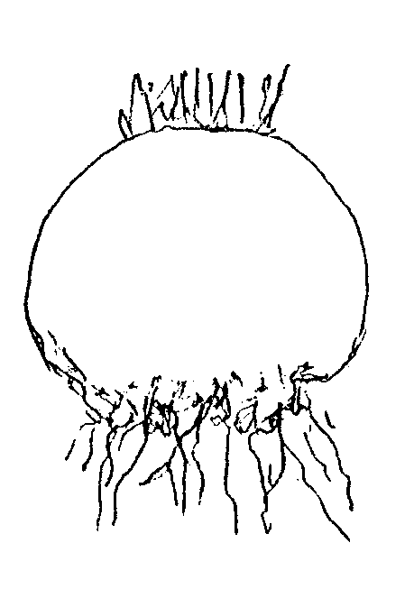

1 | 2 | 3
elliptique large | rond | elliptique transversal large

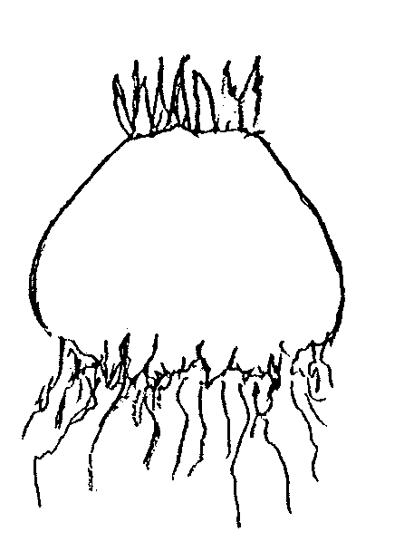

4 | 5
conique tronqué | conique tronqué aplati

Add. 28 : Tubercule : présence de taches brunes dans la chair

La chair doit être examinée pour déceler d’éventuelles taches brunes une heure après avoir coupé le tubercule dans le sens de la longueur.
IX. Littérature

BECKER, G. (1962): Knollensellerie in: Handbuch der Pflanzenzüchtung, Band VI, 2. Auflage, Parey Verlag, Berlin – Hamburg, 104-130.

BECKER-DILLINGEN, 3. (1956): Sellerie in: Handbuch des gesamten Gemüsebaues, 6. Auflage, Parey Verlag, Berlin – Hamburg, 592-613.

HAHN, P. und SCHMITT, U. (1951): Knollensellerie in: Kohl- und Wurzelgemüse, Arten- und Sortenkunde, Band 2, 1. Auflage, Deutscher Bauernverlag, Berlin, 246-255.

KAMPE, K.; BASSE, H.; GLASCHKE, B. und SCHREIBER, F. (1956): Sellerie in: Gemüsesorten, II. Teil (Kohl-, Blatt- und Wurzelgemüse), 1. Auflage, Parey Verlag, Berlin – Hamburg, 115-119.

VOGEL, G. (1996): Sellerie in: Handbuch des speziellen Gemüsebaus. Ulmer Verlag, Stuttgart, 975-990.

WIEBE, H.-J. (1989): Vernalisation von wichtigen Gemüsearten – Ein Überblick. Gartenbauwissenschaft 54 (3), Ulmer Verlag, Stuttgart, 97-104.

WIEBE, H.-J.(1998): Blütenbildung von Knollensellerie (Apium graveolens L. var. rapaceum). I. Vernalisation und Devernalisation. Gartenbauwissenschaft 63 (4), Ulmer Verlag, Stuttgart, 171-177.

X. Questionnaire technique

Référence
(réservé aux administrations)
QUESTIONNAIRE TECHNIQUE
à remplir en relation avec une demande de certificat d’obtention végétale

1. Espèce Apium graveolens L. var. rapaceum (Mill.) Gaud.

CÉLERI-RAVE

2. Demandeur (nom et adresse)

3. Dénomination proposée ou référence de l’obtenteur

4. Renseignements sur l’origine, le maintien et la reproduction ou multiplication de la variété

4.1 Méthode de maintien et de multiplication

i) hybride [ ]

ii) variété à fécondation libre [ ]

iii) autre (veuillez préciser) [ ]

4.2 Autres renseignements

5. Caractères de la variété à indiquer (le chiffre entre parenthèses renvoie au caractère correspondant dans les principes directeurs d’examen ; prière de marquer d’une croix le niveau d’expression approprié)

 | Caractères | Exemples | Note
5.1  (1) | Plante : hauteur
 | basse | Ofir | 3 [ ]
 | moyenne | Ibis, Monarch | 5 [ ]
 | haute | Bergers weisse Kugel, Boule de Marbre, Mars | 7 [ ]
5.2  (2) | Feuillage : port
 | dressé | Mars | 1 [ ]
 | dressé à demi-dessé | Bergers weisse Kugel, Monarch | 2 [ ]
 | demi-dressé | Anita, Ibis | 3 [ ]
 | demi-dressé à horizontal | Ofir | 4 [ ]
 | horizontal | Ilona | 5 [ ]
5.3  (12) | Pétiole : pigmentation anthocyanique
 | absente | Mars, Neve | 1 [ ]
 | présente | Bergers weisse Kugel, Geant Danois, Hochdahler Markt | 9 [ ]
5.4  (13) | Limbe : taille de la foliole terminale
 | petite | Ortho | 3 [ ]
 | moyenne | Ibis, Kojak | 5 [ ]
 | grande |  | 7 [ ]

 | Caractères | Exemples | Note
5.5  (14) | Foliole : forme des pointes du bord
 | pointues | Dolvi, Ibis | 1 [ ]
 | intermédiaires | Monarch, President, Prinz | 2 [ ]
 | arrondies | Radiant | 3 [ ]
5.6  (16) | Foliole : espacement entre les lobes
 | ne se touchent pas | Cascade | 1 [ ]
 | se touchent | Monarch | 2 [ ]
 | se chevauchent | Kojak | 3 [ ]
5.7  (17) | Tubercule : taille
 | petit | Ofir | 3 [ ]
 | moyen | Anita, Bergers weisse Kugel, Des Maraichers | 5 [ ]
 | grand | Ibis, Neve | 7 [ ]
5.8  (19) | Tubercule : couleur principale de l’épiderme
 | blanchâtre | Mars, Monarch, Neve | 1 [ ]
 | brune | Anita, Bergers weisse Kugel, Des Maraichers | 2 [ ]
5.9  (21) | Tubercule : insertion des racines
 | basse | Cesar, Ortho | 3 [ ]
 | moyenne | Hochdahler Markt, Monarch | 5 [ ]
 | haute |  | 7 [ ]

 | Caractères |  |  | Exemples |  | Note
5.10  (24) | Tubercule : forme en coupe longitudinale
 | elliptique large |  |  | Kojak |  | 1 [ ]
 | rond |  |  | Monarch |  | 2 [ ]
 | elliptique transversal large |  |  | Anita, Bergers weisse Kugel |  | 3 [ ]
 | conique tronqué |  |  | Dolvi |  | 4 [ ]
 | conique tronqué aplati |  |  | Alabaster 3 |  | 5 [ ]
5.11  (25) | Tubercule : couleur de la chair
 | blanche |  |  | Diamant, Monarch |  | 1 [ ]
 | ivoire |  |  | Hochdahler Markt, Ofir |  | 2 [ ]
6. Variétés voisines et différences par rapport à ces variétés

Dénomination de la variété voisine |  | Caractère par lequel la variété voisine diffère ^{o)} | Niveau d’expression pour la variété voisine |  | Niveau d’expression pour la variété candidate
______________
^{o)} Au cas où les niveaux d’expression des deux variétés seraient identiques, prière d’indiquer l’amplitude de la différence.

7. Renseignements complémentaires pouvant faciliter la détermination des caractères distinctifs de la variété

7.1 Résistance aux parasites et aux maladies

  - Conditions particulières pour l’examen de la variété

7.3 Autres renseignements

Une photocopie représentative grandeur nature d’une ou de plusieurs folioles terminales de la variété peut être annexée au questionnaire technique.

8. Autorisation préalable de dissémination

- La législation en matière de protection de l’environnement et de la santé de l’homme et de l’animal soumet-elle la variété à une autorisation préalable de dissémination ?

Oui [ ] Non [ ]

- Dans l’affirmative, une telle autorisation a-t-elle été obtenue ?

Oui [ ] Non [ ]

Si oui, veuillez joindre une copie de l’autorisation.

[Fin du document]

